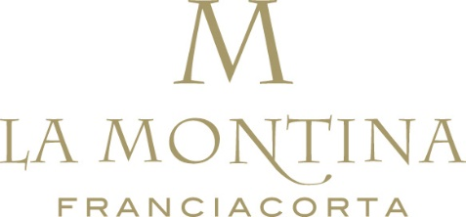

Arte in Franciacorta: nuova mostra nella Galleria della cantina La Montina
Fino a novembre 2021 in esposizione
le opere del maestro Walter Xausa
Xausa Style perché le espressioni creative di questo artista sono variegate,
tante forme per esprimere un orgoglioso animo siciliano di origini cimbre.

Fino a novembre 2021, la Galleria d’arte contemporanea della cantina franciacortina La Montina di Monticelli Brusati ospita la personale del maestro Walter Xausa. Oltre 20 le opere esposte, per raccontare le fasi pittoriche vissute dall’artista, dai primi dipinti realizzati a fianco del padre allo stile concettuale attuale.
“Xausa Style”: questo il titolo della mostra, perché le espressioni creative di questo artista sono variegate.
Tante forme per esprimere un orgoglioso animo siciliano di origini cimbre, come rivela il suo insolito cognome. Sgocciolato, coriandolo, pop-art, astratto, concettuale: questi i macro stili che caratterizzano una carriera pittorica iniziata da giovanissimo, a soli 16 anni. Nato a Palermo nel 1981, Walter si trasferisce con la famiglia a Desenzano del Garda nel 1990. Mostra sin dalla più tenera età un’attitudine alla creatività, che svilupperà al meglio nel corso degli studi all’Accademia di Belle Arti. Da lì l’inizio della collaborazione con un gruppo di Gallerie d’arte e la specializzazione in scultura e fotografia. Personaggio pieno di vitalità, Walter è oggi un uomo appassionato sempre aperto a nuove sfide.

La rassegna dei quadri di Xausa sarà a disposizione degli ospiti de La Montina, che potranno ammirarla sempre al termine della visita di cantina. Per gli appassionati d’arte che desiderano incontrare personalmente l’artista, due appuntamenti in Galleria: domenica 10 ottobre e domenica 7 novembre, alle ore 10:00 (solo su prenotazione).
Cosa fare dunque per visitare l’esposizione “Xausa-Style”?
Prenotare una visita guidata, comprensiva di degustazione dei vini Franciacorta di produzione della cantina. Oppure prenotare un incontro con l’artista nelle due date ad entrata libera, domenica 10 ottobre e domenica 7 novembre (comunicazione@lamontina.it, telefono 030 65.32.78).

Le Tenute La Montina di Monticelli Brusati sono fra le aziende storiche della Franciacorta. Le vigne aziendali sviluppano su di una superficie vitata di circa 72 ettari, dislocati in 7 Comuni della Franciacorta. Vigneti, con giacitura preminentemente collinare, impiantati su terreni calcarei e limo-argillosi con una resa circa di 100 quintali per ettaro con densità di 5.400/7.000 ceppi per ettaro. La cantina si estende per 7.450 m² sotterranei, il che garantisce tutto l’anno la minore escursione termica possibile (attorno ai 13°- 16°) e condizione ottimale per la giusta maturazione dei Franciacorta. La produzione media è di 380.000 bottiglie annue.

Ufficio Stampa
• La Montina – Jessica Giovanessi - Tel. 030 653278 - comunicazione@lamontina.com
• Agorà di Marina Tagliaferri - Tel. 0481 62385 - agora@studio-agora.it - www.studio-agora.it

